Полевая мышь и домашняя мышь
Башкирская народная сказка
7 | Говорят, раньше полевая мышь и домашняя были
11 | друзьями. Полевая мышь позвала | 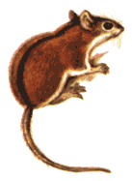
15 | домашнюю в гости. Приготовила
19 | пшеницу и ячмень. Домашняя
23 | мышь погостила и, вернувшись,
29 | говорит: «Каков хозяин, таково и угощение!»
37 | В другой раз домашняя мышь позвала к себе
44 | полевую. Забрались они в клеть одного бая,
51 | потянулись было к висящей мясной тушке, да
58 | слышат: хозяин идёт. Мыши юркнули в норку.
67 | Немного спустя они вернулись. Но не тут-то было,
74 | дверь опять отворилась. Не удалось им ничем
75 | полакомиться.
83 | Э-э-э, подруга! Я такого еще никогда не видела.
93 | Пусть уж лучше будет в ложке не густо, зато душа
101 | спокойна, да голова цела,– сказала полевая мышь и
111 | ушла к себе в поле. Так полевой мыши не удалось
118 | ни погостить, ни угоститься у домашней мыши.

Задание 1.
Начни читать текст. По сигналу учителя поставь палочку после того слова, до которого дочитал. Дочитай текст до конца.

Задание 2. Соедини рисунки стрелками так, чтобы было легче пересказать текст.
 |  | 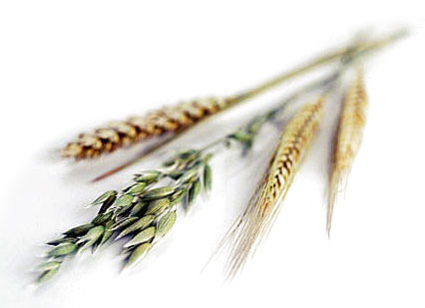
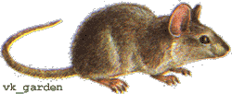 |  | 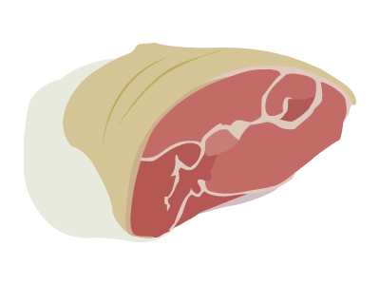
 | 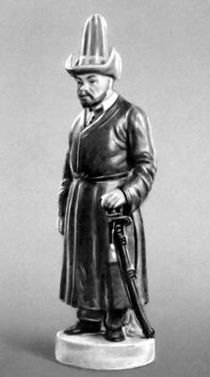
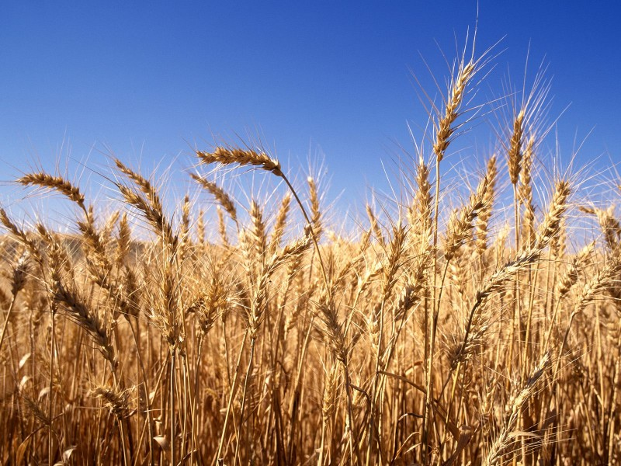
Задание 3. Запиши цепочки слов так, чтобы показать, как в природе все связано между собой

Ответ:
____________⇒_______________⇒____________

____________⇒_______________⇒____________

Задание 4. Ответь на вопросы. Если нужно, перечитай текст еще раз.

Вопрос 1.
Длина тела полевой мыши — 11 см, хвоста 8 см. Длина тела домашней мыши – 9 см, а её хвоста – 7см. Найди длину полевой мыши. Запиши получившееся число.
Ответ: ________
Найди длину домашней мыши. Запиши получившееся число.
Ответ: ________
Сравни длину мышей вместе с хвостом. Запиши правильное слово.
Ответ: Домашняя мышь ________, чем полевая

Вопрос 2.
Сколько лап у трёх мышей? Запиши получившееся число.
Ответ: ________

Вопрос 3.
У кого ног меньше – у человека или у мыши? На сколько? Запиши правильное слово и число.
Ответ: У человека ног ________ на ________.

Задание 5. Найди в тексте и спиши первые три предложения. Проверь. Если надо, исправь.
______________________________________________
______________________________________________
______________________________________________
______________________________________________
Задание 6. 1) Найди и спиши выделенные в тексте жирным шрифтом слова.
___ звуков
___ букв
___ звуков
___ букв
________________
___ звуков
___ букв
________________
___ звуков
___ букв
________________
2) Подчеркни в записанных словах буквы мягких согласных звуков.
3) Раздели эти слова вертикальной чертой на слоги.
4) Определи и запиши цифрой в прямоугольнике рядом со словами количество звуков и количество букв.

ДОПОЛНИТЕЛЬНЫЕ ЗАДАНИЯ
Задание 7. Соедини стрелками объекты природы с соответствующим словом-понятием.
 |  | 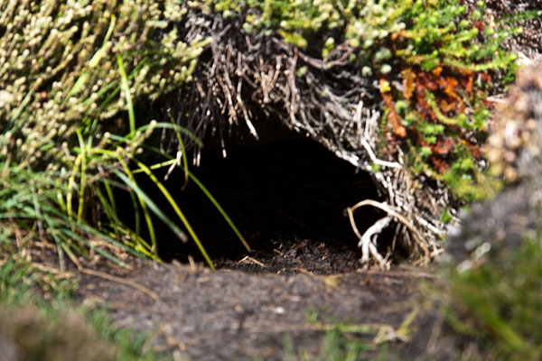
 | Живая природа
 | Растение
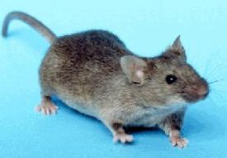
 | Животное
 |  | 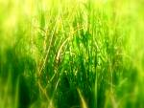
 | Неживая природа
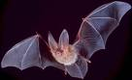 |  | 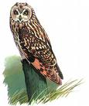
 | Птица
Задание 8. Сколько в сказке живых существ, которые не являются грызунами? Запиши ответ числом.
Ответ: ________

Задание 9.
1) Перечитай текст. Подчеркни незнакомые тебе слова, подсчитай их, запиши ответ цифрой и выпиши все незнакомые слова в столбик в таблицу.
Ответ: Незнакомых слов ________
2) Попробуй выяснить значение одного любого незнакомого слова и запиши его рядом с этим словом.

Незнакомое слово |  | Значение незнакомого слова
1. ____________ | – | ____________________________
2. ____________ | – | ____________________________
3. ____________ | – | ____________________________
4. ____________ | – | ____________________________
5. ____________ | – | ____________________________
6. ____________ | – | ____________________________
7. ____________ | – | ____________________________
8. ____________ | – | ____________________________
9. ____________ | – | ____________________________
10. ___________ | – | ____________________________

Задание 10. Как ты понимаешь слова полевой мыши «Пусть уж лучше будет в ложке не густо, зато душа спокойна, да голова цела»? Напиши одним предложением.
______________________________________________
______________________________________________

